Cas d´urgence

Je n’entends pas Je ne peux pas parler Je suis handicapé

Qui envoie le fax?

Nom:________________________________ Mon Nº de Fax:___________________
Oú doit, venir l‘aide?

Rue:______________________ Numéro:_______________ Etage:_______________

Ville:________________________________________________________________________

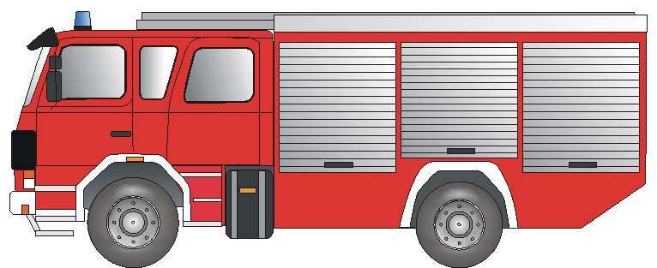
Qui doit aider? Que s’estil passé?
______________________________________________________________________________________________________________________________________________________________________________________________________________________________________________________________________________
Pompiers Feu Panne Accident



Croix Rouge Médecin blessé maladie
d‘urgence


POLIZEI

Police Cambriolage attaque bataille

Merci beaucoup! Signature: ___________________________

Faxer-moi une réponse, svp ! Faxer-moi une réponse, svp ! (svp = s`il vous plait)

Le fax ol‘ urgence est arrivé et _________________________________________________

Est parti à votre aide. Signature du receveur :_________________________________________
Ein Service der BD Frankfurt am Main und dem Deutschen Schwerhörigenbund e. V. – Referat „Barrierefreies Planen und Bauen“/2011

